7. Prototípus koncepciója

32 - bpsztb

Konzulens:
Kovács Boldizsár

Csapattagok
Bui Quanganh Krisztián | SU4NX2 | bui.krisztian01@gmail.com
Bakurecz Ádám | LOT078 | adambakurecz@gmail.com
Kovács Tibor | BUH29U | tiborkovacs2001@gmail.com
Szigeti Ádám Péter | IYTB57 | adi.szigeti@gmail.com
Vendel János Patrik | JIZTMY | vendelp2000@gmail.com
2022.04.03.

Prototípus koncepciója

Változás hatása a modellre

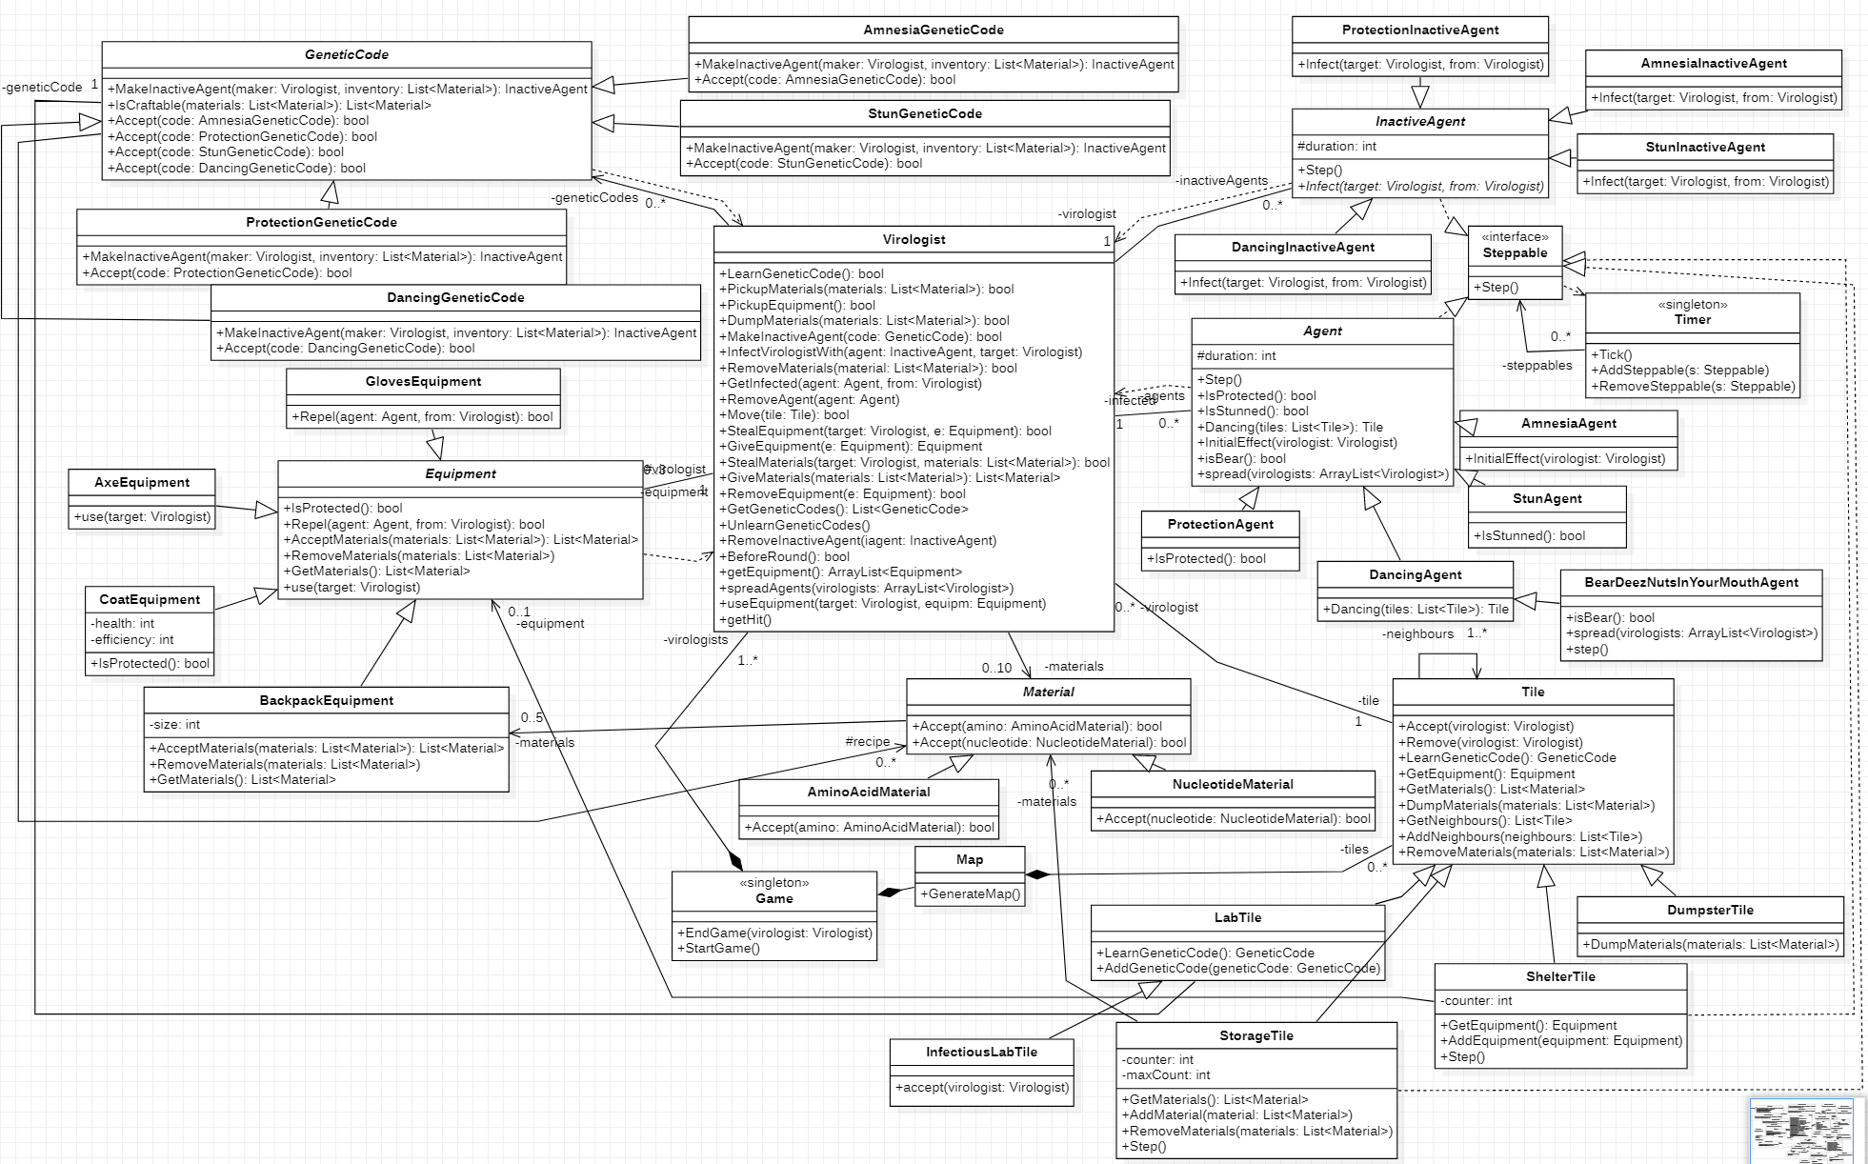
Módosult osztálydiagram

Új vagy megváltozó metódusok
Virologist osztály:
void spreadAgents(virologists: ArrayList<Virologist>): Terjeszti a fertőző ágenseket.
void useEquipment(target: Virologist, equipm: Equipment): Egy felszerelést használ az adott virológuson.
void gethit(): Megütik a virológust.
AxeEquipment osztály:
void use(target: Virologist): Megcsapja a célpontot.

InfectiousLabTile
void accept(virologist: Virologist): A paraméterként kapott virológust felveszi a mezőn szereplő virológusok közé. Ha sikerült felvenni, akkor a virológus megfertőződik a medveágenssel.
Agent:
void isBear(): Visszaadja, hogy a virológus megvan-e fertőzve a medveágenssel.
void spread(virologists: ArrayList<Virologist>): Terjeszti magát az ágens, ha fertőző.

BearDeezNutsInYourMouthAgent:
void step(): Felülírja az alap step() függvényt, nem csinál semmit.
void spread(virologists: ArrayList<Virologist>): Terjeszti magát a medveágens.
boolean isBear(): Visszaadja, hogy a virológus megvan-e fertőzve a medveágenssel.

Szekvencia-diagramok
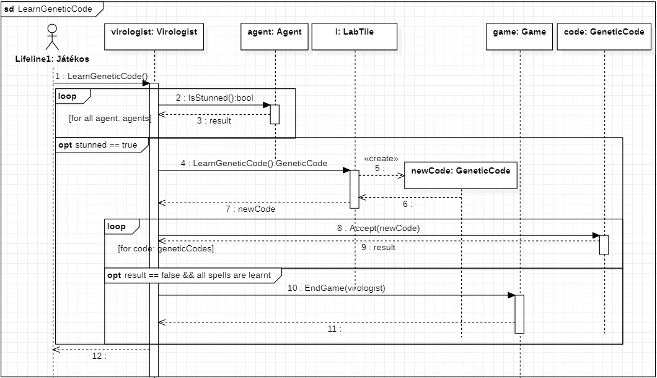
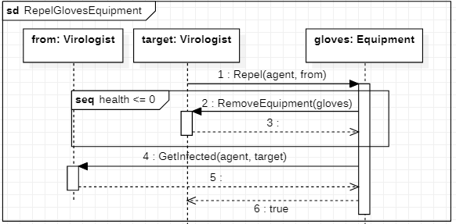
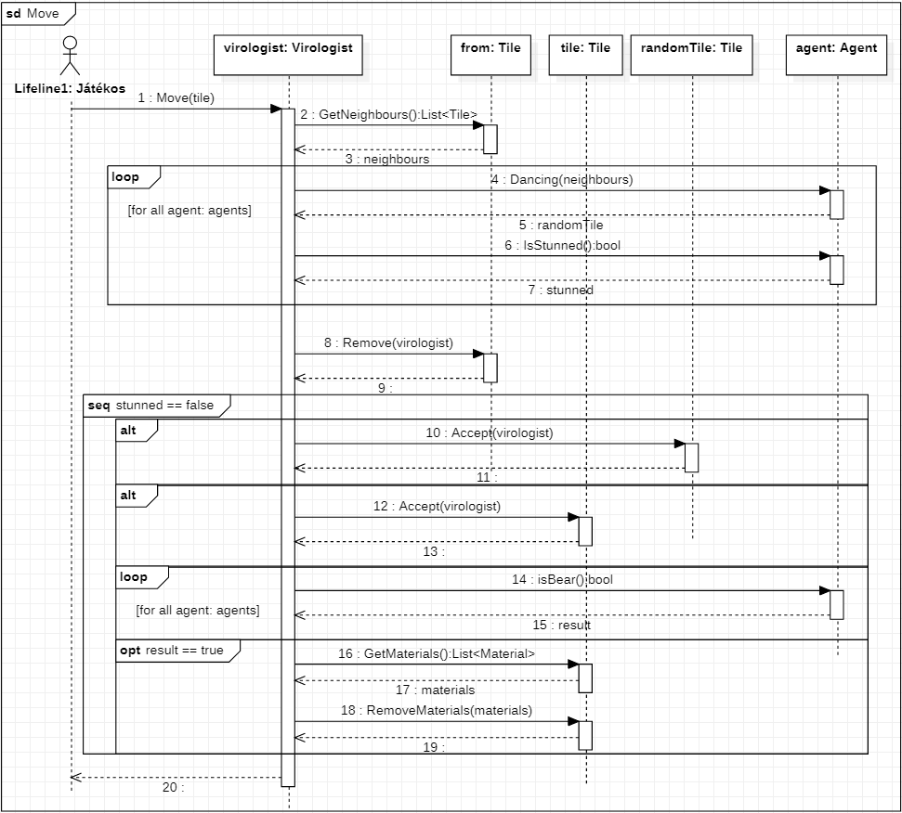
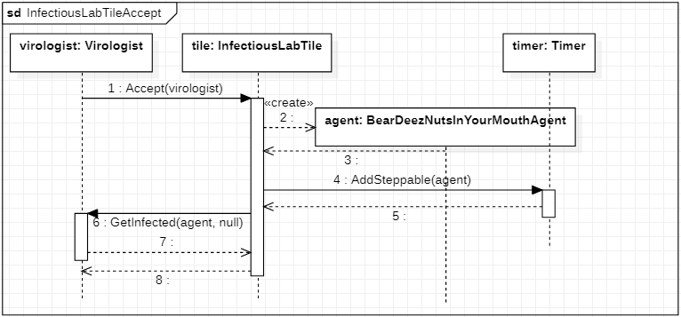
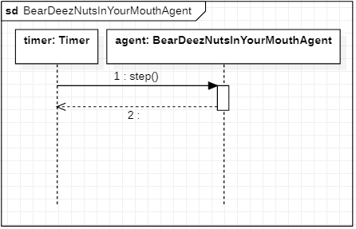
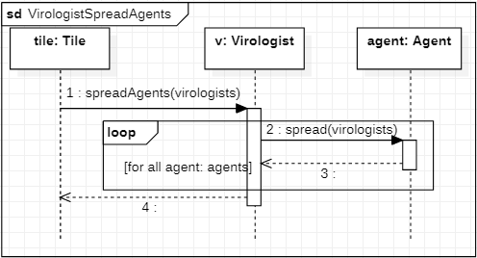
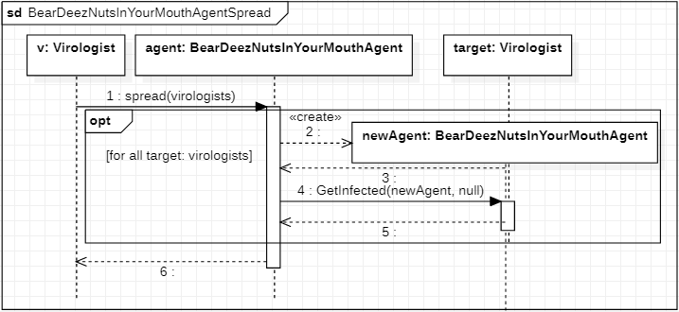
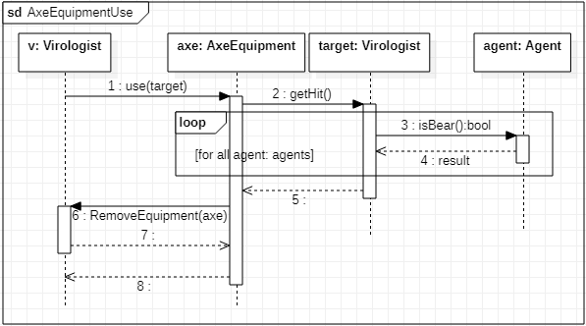
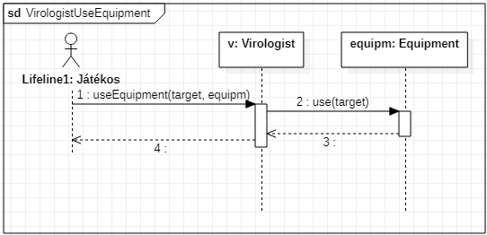

Prototípus interface-definíciója

Az interfész általános leírása
A prototípust a szabványos bemeneten keresztül lehet irányítani parancsokkal, és a szabványos kimeneten írja ki a reakciót. A parancsokkal objektumokat lehet létrehozni és azok állapotát lehet befolyásolni.

Bemeneti nyelv
Parancsok után a <> jelekkel jelzett argumentumok kötelezőek, a [] jellel jelöltek pedig opciónálisak.
- Create <osztálytípus>
  - Leírás: Létrehoz egy adott típusú objektumot a megadott névvel.
- List
  - Leírás: Kilistázza az összes létrehozott objektumot.
- Load <fájlnév>
  - Leírás: Betölti a fájlban lévő állapotot.
- Save <fájlnév>
  - Leírás: Elmenti a program állapotát a megadott fájlba.
- Tick [objektumnév]
  - Leírás: Lépteti az adott objektumot. Ha nincs megadva objektum, akkor az összeset lépteti.
- SetRandom <true/false>
  - Leírás: Beállítja a véletlenszerűséget.
- Exit
  - Leírás: Kilép a programból.
- Command <objektumnév> <parancs> [argumentumok]
  - Leírás: Elvégzi a parancsot az adott objektumon. A parancsok osztálytípusfüggőek, minden osztálytípusnak más parancsai vannak.

Egyes osztályok parancsai:

Virologist:
- LearnGeneticCode
  - Leírás: A virológus megtanulja a mezőn lévő genetikai kódot.
- PickupMaterials <anyag> [további anyagok]
  - Leírás: A virológus felveszi a megadott mezőn lévő anyagokat.
- PickupEquipment
  - Leírás: A virológus felveszi a mezőn lévő felszerelést.
- DumpMaterials <anyag> [további anyagok]
  - Leírás: Leadja az adott anyagokat a mezőn.
- MakeInactiveAgent <genetikai kód>
  - Leírás: Csinál egy inaktív ágens a megadott genetikai kód alapján.
- Infect <célpont> <inaktív ágens>
  - Leírás: Megfertőzi a célpontot a megadott inaktív ágenssel.
- Move <mező>
  - Rálép a megadott mezőre.
- StealEquipment <célpont> <felszerelés>
  - Leírás: Ellopja a célponttól a megadott felszerelést.
- StealMaterials <célpont> <anyag> [további anyagok]
  - Ellopja a célponttól a megadott anyagokat.
- UseEquipment <célpont> <felszerelés>
  - Leírás: Használja a megadott felszerelést a célponton.
- RemoveEquipment <virológus> <felszerelés>
  - Leírás: A virológus eldobja a felszerelést.
- List <equipment/materials/inactiveagents/geneticcodes/agents>
  - Leírás: Kilistázza a virológus felszereléseit/anyagait/inaktiv ágenseit/genetikus kódjait/rajta lévő ágenseit.
- AddEquipment <felszerelés>
- AddInactiveAgent <inaktív ágens>
- AddMaterials <anyag> [további anyagok]
- AddGeneticCode <genetikai kód>
- IsDead
Tile:
- AddNeighbours <szomszédos mező> [további szomszédos mező]
  - Leírás: Hozzáadja a szomszédokat a mezőhöz.
- RemoveNeighbours <mező> <szomszédos mező> [további szomszédos mező]
  - Leírás: Eltávolítja a megadott szomszédokat a megadott mezőn.

LabTile:
- AddGeneticCode <labor> <genetikai kód>
  - Leírás: Beállítja azt, hogy melyik genetikai kódot lehet megtanulni az adott laboron.

ShelterTile
- AddEquipment <óvóhely> <felszerelés>
  - Leírás: Beállítja azt, hogy milyen felszerelése generálódik az adott óvóhelyen.
StorageTile
- AddMaterials <raktár> <anyag> [további anyagok]
  - Leírás: Hozzáad anyagokat az adott raktárhoz.
- List
  - Leírás kilistázza az összes anyagot.

Agent:
- Infect <virológus>
  - Leírás: Megfertőzi a virológust.

Kimeneti nyelv
- Create: “<osztálytípus> objektum sikeresen létrehozva.”
- List: Felsorolja összes objektumot, példáult:
  - Virologist1
  - Virologist2
  - AxeEquipment1
- Load: “Állapot sikeresen betöltve a <fájlnév> fájlból.”
- Save: “Állapot sikeresen elmentve a <fájlnév> fájlba.”
- Tick: Felsorolja, hogy mik lettek léptetve, például:
  - Virologist1 léptetve.
  - ShelterTile léptetve.
- SetRandom: “Véletlenszerűség sikeresen átállítva <true/false> állapotba.”
- Exit: “Csá!”
- Command: Objektum és parancsfüggő.

Egyes osztályokhoz tartozó parancsok kimeneti nyelve:

Virologist:
- LearnGeneticCode: “<genetikai kód> sikeresen megtanulva.” / “A <genetikai kód> már meg volt tanulva.”
- PickupMaterials: “Anyagok felvétele sikeres/sikertelen.”
- PickupEquipment: “<felszerelés> felszerelés felvétele sikeres.” / “Nincs a mezőn felszerelés.”
- DumpMaterials: “Anyagok leadása sikeres/sikertelen.”
- MakeInactiveAgent: “Inaktív ágens készítése sikeres/sikertelen.”
- Infect: “Inaktív ágens kenése sikeres/sikertelen.”
- Move: “Mozgás <mező> mezőre sikeres”
  - Ha a virológus megvan fertőzve vitustánc ágenssel, akkor a következő a kimenet: “Mozgás <mező> mezőre sikertelen. Véletlenszerű mozgás.”
- StealEquipment: “Felszerelés ellopása sikeres/sikertelen.”
- StealMaterials: “Anyag ellopása sikeres/sikertelen.”
- UseEquipment: “Felszerelés használva.”
- RemoveEquipment: “Felszerelés eltávolítva.”
- List: Felsorolja a virológusnál lévő objektumokat, például:
  - AminoAcidMaterial1
  - AminoAcidMaterial1
  - AxeEquipment1
- AddEquipment: “Felszerelés sikeresen hozzáadva.”
- AddInactiveAgent: “Inaktív ágens sikeresen hozzáadva.”
- AddMaterials: “Anyagok sikeresen hozzáadva.”
- AddGeneticCode: “Genetikai kód sikeresen hozzáadva.”
- IsDead: “Halott./Nem halott.”

Tile:
- AddNeighbours: “Szomszéd sikeresen hozzáadva.”
- RemoveNeighbours: “Szomszéd sikeresen eltávolítva.”

LabTile:
- AddGeneticCode: “Genetikai kód sikeresen hozzáadva.”

ShelterTile
- AddEquipment: “Felszerelés sikeresen hozzáadva.”

StorageTile
- AddMaterials: “Anyagok sikeresen hozzáadva.”
- List: Felsorolja a raktárban lévő objektumokat, például:
  - AminoAcidMaterial1
  - NucleotidMaterial1

Agent:
- Infect: “Virológus sikeresen megfertőzve.”

Összes részletes use-case

Use-case neve | Create <osztálytípus>
Rövid leírás | Létrehoz egy adott típusú objektumot a megadott névvel.
Aktorok | Player
Forgatókönyv | Létrejön egy objektum(osztálytípus).

Use-case neve | List
Rövid leírás | Kilistázza az összes létrehozott objektumot.
Aktorok | Player
Forgatókönyv | Kiírja a konzolba a létrejött objektumokat.

Use-case neve | Load <fájlnév>
Rövid leírás | Betölti a fájlban lévő állapotot.
Aktorok | Player
Forgatókönyv | Beolvassa a fájlból(fájlnév) az objektumokat.

Use-case neve | Save <fájlnév>
Rövid leírás | Elmenti a program állapotát a megadott fájlba.
Aktorok | Player
Forgatókönyv | Létrejön a fájl(fájlnév) és beleíródnak az adatok.

Use-case neve | Tick [objektumnév]
Rövid leírás | Lépteti az adott objektumot. Ha nincs megadva objektumm akkor az összeset lépteti.
Aktorok | Player
Forgatókönyv | Objektum(ok)(objektumnév) léptetése történik.

Use-case neve | SetRandom <true/false>
Rövid leírás | Beállítja a véletlenszerűséget.
Aktorok | Player
Forgatókönyv | Beállítja, hogy a védőfelszerelés véletlenszerűen védjen vagy fixen.

Use-case neve | Exit
Rövid leírás | Kilépés a programból.
Aktorok | Player
Forgatókönyv | Bezáródik a program.

Use-case neve | Command <objektumnév> <parancs> [argumentumok]
Rövid leírás | Elvégzi a parancsot az adott objektumon. A parancsok osztálytípus függőek, minden osztálytípusnak más parancsai vannak.
Aktorok | Player
Forgatókönyv | A megadott objektumnak(objektumnév) a megadott parancsát(parancs) lefuttatja.

Use-case neve | LearnGeneticCode
Rövid leírás | A virológus megtanulja a mezőn lévő genetikai kódot.
Aktorok | Virologist
Forgatókönyv | 1.a A virológus által megtanult genetikai kódokhoz hozzáadódik a genetikai kód.  1.b A virológus már megtanulta a genetikai kódot, ezért nem adódik hozzá a megtanult genetikai kódokhoz.

Use-case neve | PickUpMaterials <anyag> [további anyagok]
Rövid leírás | A virológus felveszi a megadott mezőn lévő anyagokat.
Aktorok | Virologist
Forgatókönyv | 1.aA virológus anyag készletéhez hozzáadódnak az anyagok, amelyeket a mezőről felvett.  1.b A virológus anyag készlete tele van, nem tudja felvenni az anyago(ka)t a mezőről.

Use-case neve | PickUpEquipment
Rövid leírás | A virológus felveszi a felszerelést.
Aktorok | Virologist
Forgatókönyv | 1.a A virológus felszerelést készletéhez hozzáadódik felszerelés.  1.b A virológus felszerelést készlete tele van, nem tudja felvenni a felszerelést a mezőről.

Use-case neve | DumpMaterials<anyag>[anyagok]
Rövid leírás | Leadja az anyagokat a mezőn.
Aktorok | Virologist
Forgatókönyv | A virológus anyag készletéből eltűnnek a leadott anyagok.

Use-case neve | MakeInactiveAgent <genetikai kód>
Rövid leírás | Csinál egy inaktív ágenst a megadott genetikai kód alapján.
Aktorok | Virologist
Forgatókönyv | 1.a A virológustól levonódnak a szükséges anyagok és az inaktív ágens készletéhez hozzáadódik az inaktív ágens, amelyet létehozott.  1.b A virológus inaktív ágens készlete tele van, ezért nem tud létrehozni egy újabbat.

Use-case neve | Infect <célpont> <inaktív ágens>
Rövid leírás | Megfertőzi a célpontot a megadott inaktív ágenssel.
Aktorok | Virologist
Forgatókönyv | A „támadó” virológus inaktív ágens készletéből eltűnik az az ágens, amellyel fertőz.  1.a A célpont megfertőződik, hozzáadódik az aktív ágens készletéhez az ágens, amellyel megfertőzték.  1.b A célpont kivédi köpennyel a kenést.  1.c A célpont kivédi védő ágenssel a kenést.  1.d A célpont kesztyűvel visszakeni az ágenst.

Use-case neve | Move <mező>
Rövid leírás | Rálép a megadott mezőre.
Aktorok | Virologist
Forgatókönyv | 1.a Ha bénulva van akkor nem lép.  1.b Ha vitustáncol, akkor nem biztos, hogy a megadott mezőre lép.  1.c Ha medvetáncol, akkor nem biztos, hogy a megadott mezőre lép.  1.d Ha nincs semmilyen ágens hatása alatt, ami befolyásolja a mozását, akkor rálép a mezőre.

Use-case neve | StealEquipment <célpont> < felszerelést>
Rövid leírás | Ellopja a célponttól a megadott felszerelést.
Aktorok | Virologist
Forgatókönyv | 1.a A bénult virológus felszerelés készletéből kikerül a felszerelés és hozzáadódik a lopást végző virológushoz.  1.b A támadó virológus felszerelés készlete tele van, ezért nem tudja ellopni a felszerelést.

Use-case neve | StealMaterials <célpont> <anyag> [további anyagok]
Rövid leírás | Ellopja a célponttól a megadott anyagokat.
Aktorok | Virologist
Forgatókönyv | 1.a A bénult virológus anyag készletéből kikerül(nek) az anyag(ok) és hozzáadódik/hozzáadódnak a lopást végző virológushoz.  1.b A támadó virológus anyagkészlete tele van, ezért nem tudja ellopni az anyago(ka)t.

Use-case neve | UseEquipment <célpont> <felszerelés>
Rövid leírás | Használja a megadott felszerelést a célponton.
Aktorok | Virologist
Forgatókönyv | 1.a A felszerelést egy balta és a célpont egy medve, akkor leüti.  1.b Egyébként nem történik semmi.

Use-case neve | RemoveEquipment <célpont> <felszerelés>
Rövid leírás | Eldobja a virológus a felszerelést.
Aktorok | Virologist
Forgatókönyv | A virolológus eldobja a felszerelést.

Use-case neve | AddNeighbours <mező> <szomszédos mező> [további mező]
Rövid leírás | Hozzáadja a szomszédo(ka)t a mezőhőz.
Aktorok | Tile
Forgatókönyv | A mező szomszédaihoz hozzáadódik/hozzáadódnak a paraméterül kapott mező(k).

Use-case neve | RemoveNeighbours <mező> <szomszédos mező> [további mező]
Rövid leírás | Eltávolítja a megadott szomszédo(ka)t a megadott mezőn.
Aktorok | Tile
Forgatókönyv | A mező szomszédai közül kiveszi a paraméterül kapott mező(k).

Use-case neve | AddGeneticCode <labor> <genetikai kód>
Rövid leírás | Beállítja azt, hogy melyik genetikai kódot lehet megtanulni az adott laborban.
Aktorok | LabTile
Forgatókönyv | A laborhoz hozzáadódik a genetikai kód.

Use-case neve | AddEquipment <óvóhely> <felszerelés>
Rövid leírás | Beállítja azt, hogy milyen felszerelést lehet megtanulni az adott óvóhelyen.
Aktorok | ShelterTile
Forgatókönyv | A óvóhelyhez hozzáadódik a felszerelés.

Use-case neve | AddMaterials <raktár> <anyag> [további anyagok]
Rövid leírás | Hozzáad anyago(ka)t a raktárhoz.
Aktorok | StorageTile
Forgatókönyv | A raktárhoz hozzáadódik/hozzáadódnak az anyag(ok).

Use-case neve | Infect <virológus>
Rövid leírás | Megfertőzi a virológust.
Aktorok | Agent
Forgatókönyv | A virológus aktív ágens készletéhez hozzáadódik az ágens.

Tesztelési terv
Teszt-eset neve | GetInfectedByBearAgentInLab
Rövid leírás | Megfertőződés medvevírussal laborban.
Teszt célja | Medve lesz-e a virológusból.

Teszt-eset neve | GetInfectedByBearAgentInLabWithProtectionAgent
Rövid leírás | Megfertőződés medvevírussal laborban miközben van rajtunk védő ágens.
Teszt célja | Medve lesz-e a virológusból.

Teszt-eset neve | GetInfectedByBearAgentInLabWithCoat
Rövid leírás | Megfertőződés medvevírussal laborban miközben van rajtunk köpeny.
Teszt célja | Medve lesz-e a virológusból.

Teszt-eset neve | GetInfectedByBearAgentByBear
Rövid leírás | Megfertőződés medvevírussal a medve által.
Teszt célja | Medve lesz-e a virológusból.

Teszt-eset neve | GetInfectedByBearAgentByBearWithProtectionAgent
Rövid leírás | Megfertőződés medvevírussal a medve által miközben van rajtunk védő ágens.
Teszt célja | Medve lesz-e a virológusból.

Teszt-eset neve | GetInfectedByBearAgentByBearWithCoat
Rövid leírás | Megfertőződés medvevírussal a medve által miközben van rajtunk köpeny.
Teszt célja | Medve lesz-e a virológusból.

Teszt-eset neve | KillBearWithAxe
Rövid leírás | Medve leütése baltával.
Teszt célja | Meghal-e a medve.

Teszt-eset neve | KillBearWithBrokenAxe
Rövid leírás | Megpróbáljuk leütni a medvét.
Teszt célja | Meghal-e a medve.

Teszt-eset neve | PickUpAxeEquipmentFromShelter
Rövid leírás | Balta felvétele.
Teszt célja | Fel tudjuk-e venni a baltát.

Teszt-eset neve | VirologistDropEquipment
Rövid leírás | Felszerelés eldobása.
Teszt célja | Eltűnik-e a felszerelés a virológus felszerelés készletéből.

Teszt-eset neve | MakingStunAgent
Rövid leírás | Bénító ágens készítése.
Teszt célja | Létrejön-e a bénító ágens.

Teszt-eset neve | MakingDancingAgent
Rövid leírás | Vitustáncoló ágens készítése.
Teszt célja | Létrejön-e a vitustáncoló ágens.

Teszt-eset neve | MakingProtectionAgent
Rövid leírás | Védő ágens készítése.
Teszt célja | Létrejön-e a védő ágens.

Teszt-eset neve | MakingAmnesiaAgent
Rövid leírás | Amnesia ágens készítése.
Teszt célja | Létrejön-e az amnesia ágens.

Teszt-eset neve | MovingToNeighbourTile
Rövid leírás | Szomszédos mezőre lépés.
Teszt célja | Tud-e a virológus szomszédos mezőre lépni.

Teszt-eset neve | MovingWhileStunned
Rövid leírás | Virológus lépésének vizsgálata miközben bénult.
Teszt célja | Tud-e a virológus bénultan lépni.

Teszt-eset neve | MovingWhileDancing
Rövid leírás | Virológus lépésének vizsgálata miközben vitustáncol.
Teszt célja | Random lép-e a virológus.

Teszt-eset neve | MovingToNotNeighbourTile
Rövid leírás | Nem szomszédos mezőre lépés.
Teszt célja | Tud-e a virológus nem szomszédos mezőre lépni.

Teszt-eset neve | LearningNewGeneticCodeWhileStunned
Rövid leírás | Új genetikai kód megtanulása bénultan.
Teszt célja | Megtud-e tanulni új genetikai kódot a virológus miközben le van bénulva.
Teszt-eset neve | LearningNewGeneticCode
Rövid leírás | Új genetikai kódot tanul meg a virológus.
Teszt célja | Megtud-e tanulni új genetikai kódot a virológus.

Teszt-eset neve | LearningOldGeneticCode
Rövid leírás | Már megtanult genetikai kódot tanul meg a virológus.
Teszt célja | Leellenőrizni, hogy megtud-e tanulni egy genetikai kódot kétszer a virológus.

Teszt-eset neve | LearningNewGeneticCodeAndWinningTheGame
Rövid leírás | Virológus megtanul egy új genetikai kódot, amellyel megnyeri a játékot.
Teszt célja | Ha megtanulja az összes genetikai kódot, akkor megnyeri-e a játékot.

Teszt-eset neve | PickUpMaterialWhileStunned
Rövid leírás | Anyag felvétele miközben le van bénulva a virológus.
Teszt célja | Tud-e felvenni anyagot a virológus bénultan.

Teszt-eset neve | PickUpMaterialFromNonStorageTile
Rövid leírás | Anyag felvétele nem raktárból.
Teszt célja | Tud-e felvenni anyagot a virológus nem raktárból.

Teszt-eset neve | PickUpMaterialFromLoadedStorage
Rövid leírás | Anyag felvétele nem üres raktárból
Teszt célja | Tud-e felvenni anyagot a virológus nem üres raktárból.

Teszt-eset neve | PickUpMaterialWhileFull
Rövid leírás | Anyag felvétele miközben tele van az anyagkészlete a virológusnak.
Teszt célja | Tud-e felvenni anyagot a virológus miközben tele van az anyagkészlete.

Teszt-eset neve | PickUpMaterialWhileFullAndBackpackNotFull
Rövid leírás | Anyag felvétele miközben tele van az anyagkészlete a virológusnak, de a zsákjában van még hely.
Teszt célja | Tud-e felvenni anyagot a virológus miközben tele van az anyagkészlete, de a zsákjában van még hely.

Teszt-eset neve | PickUpMaterialWhileFullAndBackpackIsFull
Rövid leírás | Anyag felvétele miközben tele van az anyagkészlete és a zsákja virológusnak.
Teszt célja | Tud-e felvenni anyagot a virológus miközben tele van az anyagkészlete és a zsákja.

Teszt-eset neve | PickUpEquipmentWhileStunned
Rövid leírás | Felszerelés felvétele miközben bénult a virológus.
Teszt célja | Tud-e felvenni felszerelést a virológus miközben bénult.

Teszt-eset neve | PickUpEquipmentFromNonShelterTile
Rövid leírás | Felszerelés felvétele miközben nem óvóhely mezőn áll a virológus.
Teszt célja | Tud-e felvenni felszerelést a virológus miközben nem óvóhely mezőn áll.

Teszt-eset neve | PickUpEquipmentFromShelter
Rövid leírás | Felszerelés felvétele miközben óvóhely mezőn áll a virológus.
Teszt célja | Tud-e felvenni felszerelést a virológus miközben óvóhely mezőn áll.

Teszt-eset neve | PickUpEquipmentFromEmptyShelter
Rövid leírás | Felszerelés felvétele miközben óvóhelyen nincs felszerelés.
Teszt célja | Tud-e felvenni felszerelést a virológus miközben óvóhelen nincs felszerelés.

Teszt-eset neve | PickUpGlovesEquipmentFromShelter
Rövid leírás | Kesztyű felvétele óvóhelyen.
Teszt célja | Fel tud-e venni kesztyűt a virológus.

Teszt-eset neve | PickUpCoatEquipmentFromShelter
Rövid leírás | Köpeny felvétele óvóhelyen.
Teszt célja | Fel tud-e venni köpenyt a virológus.

Teszt-eset neve | PickUpBackpackEquipmentFromShelter
Rövid leírás | Zsák felvétele óvóhelyen.
Teszt célja | Fel tud-e venni zsákot a virológus.

Teszt-eset neve | PickUpkEquipmentWhileFull
Rövid leírás | Felszerelés felvétele miközben a felszerelés készlete tele van.
Teszt célja | Fel tud-e venni felszerelést, ha a felszerelés készlete tele van.

Teszt-eset neve | InfectSelftWithGlovesCoatProtectionAgent
Rövid leírás | Ágens önmagamra kenése miközben kesztyű, köpeny és védő ágens van rajtam.
Teszt célja | Tudok-e magamra kenni ágenst, ha van rajtam kesztyű, köpeny és védő ágens.

Teszt-eset neve | InfectWhileStunned
Rövid leírás | Ágens kenése miközben le van bénulva a virológus.
Teszt célja | Tud-e kenni ágenst a virológus, ha le van bénulva.

Teszt-eset neve | StealFromNonStunnedVirologist
Rövid leírás | Lopás nem bénult virológustól.
Teszt célja | Lehet-e lopni nem bénult virológustól.

Teszt-eset neve | StealWhileStunned
Rövid leírás | Lopás bénultan.
Teszt célja | Tud-e lopni a virológus ha le van bénulva.

Teszt-eset neve | StealFromStunnedVirologistMaterials
Rövid leírás | Anyag lopása bénult virológustól.
Teszt célja | Lehet-e lopni bénult virológustól anyagot.

Teszt-eset neve | StealFromStunnedVirologistMaterialsWhileFull
Rövid leírás | Anyag lopása bénult virológustól, miközben az anyagkészletem tele van.
Teszt célja | Lehet-e lopni bénult virológustól anyagot, miközben az anyagkészletem tele van.

Teszt-eset neve | StealFromStunnedVirologistCoat
Rövid leírás | Köpeny lopása bénult virológustól.
Teszt célja | Lehet-e lopni bénult virológustól köpenyt.

Teszt-eset neve | StealFromStunnedVirologistBackpackNoMaterial
Rövid leírás | Üres zsák lopása bénult virológustól.
Teszt célja | Lehet-e lopni bénult virológustól üres zsákot.

Teszt-eset neve | StealFromStunnedVirologistBackpackWithMaterials
Rövid leírás | Nem üres zsák lopása bénult virológustól.
Teszt célja | Lehet-e lopni bénult virológustól nem üres zsákot.

Teszt-eset neve | StealFromStunnedVirologistBackpackWithMaterialsFullEquipment
Rövid leírás | Nem üres zsák lopása bénult virológustól, miközben a felszerelés készletem tele van, de az anyag készletem nincs.
Teszt célja | Lehet-e lopni bénult virológustól nem üres zsákot, ha a felszerelés készletem tele van de az anyagkészletem nincs.

Teszt-eset neve | StunnedVirologistUsingStunAgent
Rövid leírás | Bénult virológus megken egy másik virológust bénító ágenssel.
Teszt célja | Tud-e ágenst kenni egy bénult virológus egy másik virológusra.

Teszt-eset neve | UsingStunAgentOnNotProtectedVirologist
Rövid leírás | Védtelen virológusra bénító ágens kenése.
Teszt célja | Megfertőződik-e a virológus, akire kenték az ágenst.

Teszt-eset neve | UsingStunAgentOnVirologistWithCoat
Rövid leírás | Köpennyel rendelkező virológus megkenése bénító ágenssel.
Teszt célja | Megfertőződik-e a köpennyel rendelkező virológus, ha ágenst kennek rá.

Teszt-eset neve | UsingStunAgentOnVirologistWithProtectionAgent
Rövid leírás | Védő ágenssel rendelkező virológus megkenése bénító ágenssel.
Teszt célja | Megfertőződik-e a védő ágenssel rendelkező virológus, ha ágenst kennek rá.

Teszt-eset neve | UsingStunAgentOnVirologistWithGloves
Rövid leírás | Kesztyűvel rendelkező virológus megkenése bénító ágenssel.
Teszt célja | Visszakeni-e az ágenst a „támadó” virológusra.

Teszt-eset neve | UsingStunAgentOnVirologistWithGlovesAndCoat
Rövid leírás | Köpennyel és kesztyűvel rendelkező virológus megkenése bénító ágenssel.
Teszt célja | Megfertőződik-e a köpennyel és kesztyűvel rendelkező virológus, ha ágenst kennek rá.

Teszt-eset neve | UsingStunAgentWithGlovesOnVirologistWithGloves
Rövid leírás | Kesztyűvel rendelkező virológus megkenése bénító ágenssel miközben nekem is van kesztyűm.
Teszt célja | Ki fertőződik meg, ha mindkettőnknek van kesztyűje.

Teszt-eset neve | UsingStunAgentWithCoatOnVirologistWithGloves
Rövid leírás | Kesztyűvel rendelkező virológus megkenése bénító ágenssel miközben nekem van köpenyem.
Teszt célja | Megfertőződöm-e, ha rajtam köpeny van és a megtámadott virológuson kesztyű.

Teszt-eset neve | UsingStunAgentWithProtectionAgentOnMyselfOnVirologistWithGloves
Rövid leírás | Kesztyűvel rendelkező virológus megkenése bénító ágenssel miközben védő ágens van rajtam.
Teszt célja | Megfertőződöm-e, ha rajtam védő ágens van és a megtámadott virológuson kesztyű.

Teszt-eset neve | ProtectionAgentStep
Rövid leírás | Védő ágens léptetése.
Teszt célja | Védő ágens élettartalmának csökkentése és lejárat vizsgálata.

Teszt-eset neve | StorageTileStep
Rövid leírás | Raktár mező léptetése.
Teszt célja | Raktár mező visszaszámlálójának csökkentése és lejárat esetén új anyag létrehozása.

Teszt-eset neve | VirologistDropMaterial
Rövid leírás | Virológus lerak anyagot a lerakóhelyen.
Teszt célja | Letud-e rakni anyagot a lerakóhelyen a virológus.

Tesztelést támogató segéd- és fordítóprogramok specifikálása
A teszteléshez JUnit-ot tervezünk használni, minden teszt-esetnek meg lesz adva a szabványos bemenete és a szabványos kimenetre írt eredményt fogjuk leellenőrizni.

Napló

Kezdet | Időtartam | Résztvevők | Leírás
2022.03.30. 18:00 | 1 óra | Csapat | Értekezlet.  Feladatok beosztása
2022.03.30. 20:00 | 2 óra | Bakurecz | Tevékenység:  Új metódusok implementálása, osztálydiagram változtatása  Szekvencia-diagrammok
2022.03.31. 10:00 | 2 óra | Bui | Tevékenység:  Az interfész általános leírása  Bemeneti nyelv, kimeneti nyelv
2022.03.31 15:00 | 1 óra | Csapat | Értekezlet:  Forráskódok és prototípus interface átnézése, észrevett hibák kijavítása
2022.03.31 18:00 | 2óra | Kovács | Tevékenység:  Összes részletes use-case
2022.04.01 11:00 | 2 óra | Szigeti | Tevékenység:  Tesztelési terv
2022.04.01 14:00 | 2,5 óra | Vendel | Tevékenység:  Tesztelést támogató segéd- és fordítóprogram  Dokumentum megszerkesztése
2022.04.02 14:00 | 1óra | Csapat | Tevékenység:  Dokumentum átnézése, észrevett hibák javítása.

Bakurecz | 20%
Bui | 20%
Kovács | 20%
Szigeti | 20%
Vendel | 20%

